МБДОУ «Соколовский детский сад «Сказка»

Исследовательская работа

на тему

«Вода и ее свойства».

Выполнила: Воспитатель
младшей группы «Теремок»
Марченкова Елена Петровна

Соколово 2017

Задачи:
1. Воспитывать у детей интерес к окружающему миру через экспериментирование.
2. Формировать простейшие обобщения в процессе ознакомления детей со свойствами воды (текучесть, прозрачность).
3.Развивать умение наблюдать, сравнивать, устанавливать простейшие связи между совершаемыми действиями .
4. Активизировать и обогащать словарный запас детей по теме «Вода и ее свойства».
Дети входят в группу с воспитателем. Здороваются с гостями. Ребята, послушайте, кажется к нам кто-то спешит в гости! ( звучит отрывок из мультфильма« Капитошка»).
Воспитатель достаёт Капитошку.
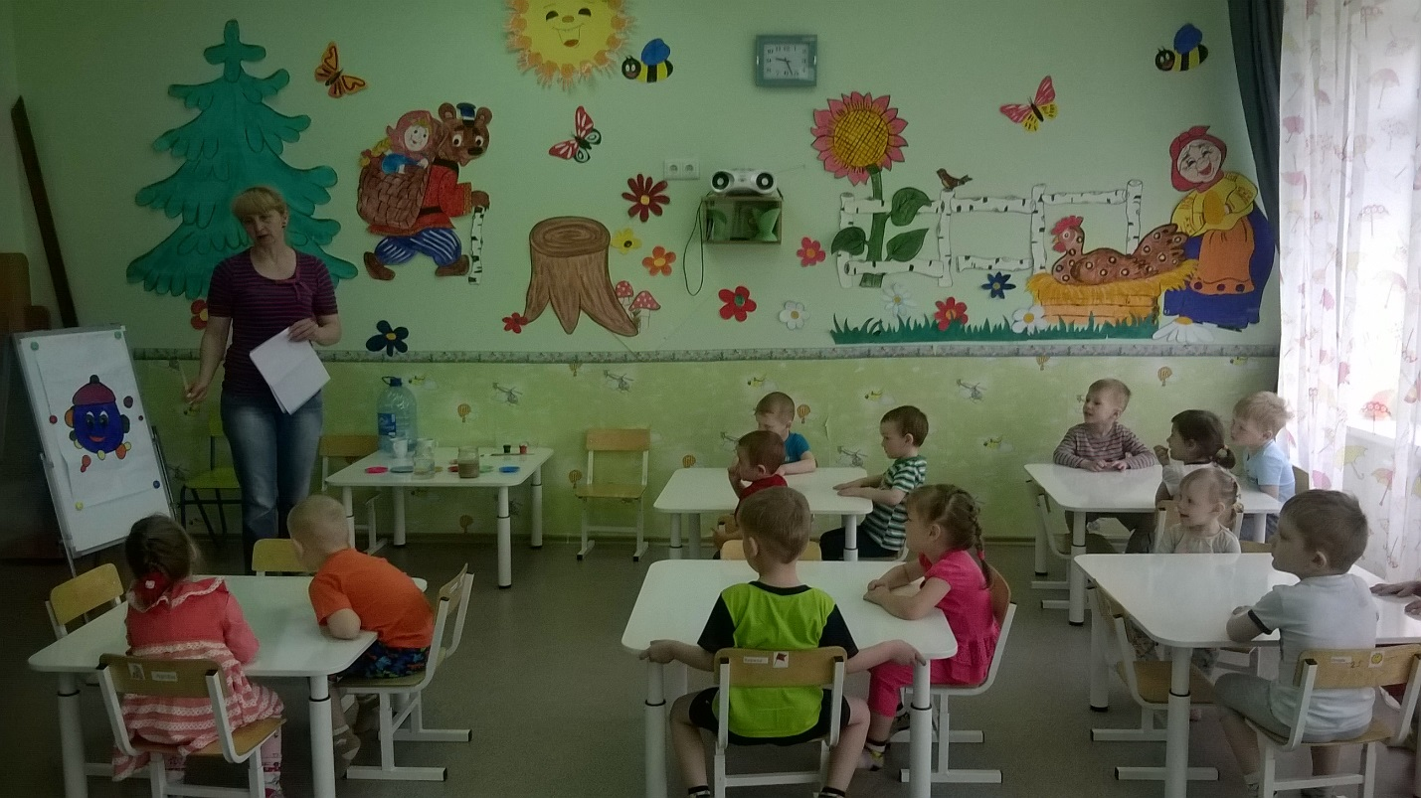
Воспитатель: К нам в гости пришёл Капитошка. Давайте с ним поздороваемся.
Дети: Здравствуй, Капитошка.
Капитошка: Здравствуйте ребята!
Я, весёлый Капитошка
Поиграть хочу немножко
К вам пришёл издалека
Теперь вы все мои друзья!
Воспитатель: Ой, ребята, Капитошка вас всех превратил в капельки. Теперь вы его помощники. Капитошка, а с чем мы будем играть?
Капитошка: А чтобы узнать, с чем мы будем играть отгадайте загадку.
Её пьют,
Её льют,
Без неё нельзя умыться,
Постирать и покупаться. (Вода)
Правильно, это вода. Мы сегодня с вами поиграем с водой. И узнаем много интересного про неё.
Опыт 1. Текучесть воды.
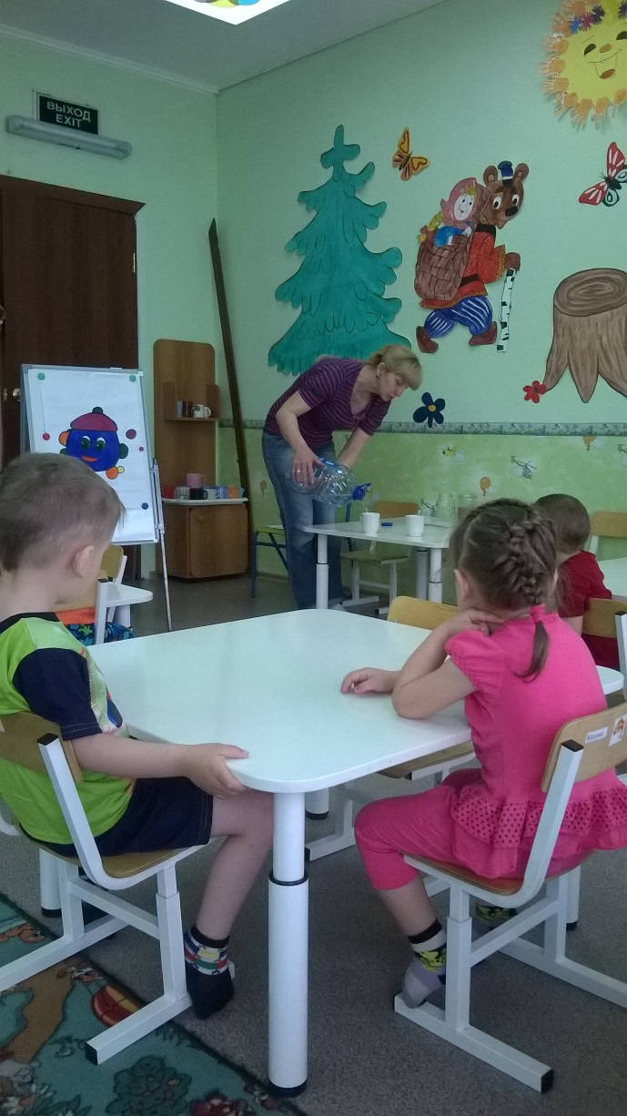
Капитошка: Ребята, я жду гостей и хочу угостить их водой. Но вот беда, все стаканы пустые.
Воспитатель: Давайте поможем Капитошке. Нам необходимо, чтобы вода была во всех стаканах. Что для этого нужно сделать? (налить воду, перелить, разлить). А когда мы воду наливаем она что делает? (льётся, течёт). Вода льётся, течёт, переливается, потому что она жидкая. Ну вот, Капитошка, теперь ты можешь угостить водой своих друзей.
Капитошка: Спасибо, ребята.
Воспитатель: Ребята, какое время года наступило? ( весна) Что происходит со снегом? (тает) Он тает и во что превращается? (в воду, лужи, ручейки) Предлагаю посмотреть и послушать песенку ручейка (видео). Внимание на экран. Что делает ручеек? Какая у него песенка? (течет, льется, журчит, веселая, задорная)
Давайте и мы с вами, капельки, превратимся в ручеёк.
Дружно капельки собрались
Превратились в ручеёк,
Потекли и зажурчали,
К островку все прибежали.
Опыт 2.
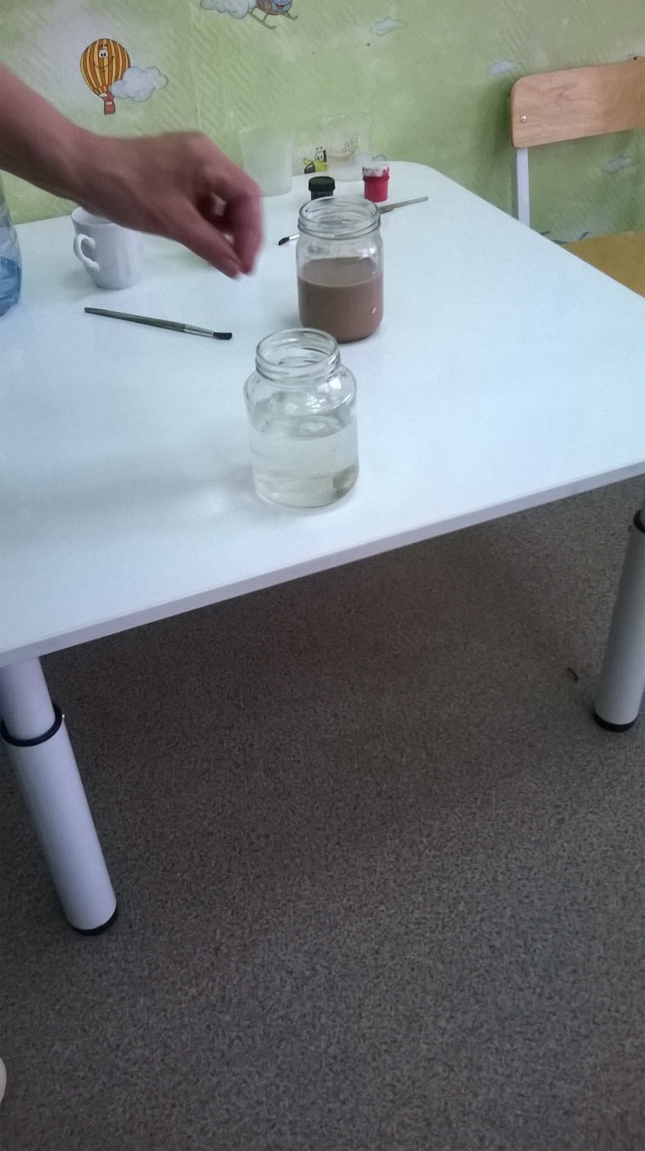
а) Прозрачность.
Воспитатель: Ребята, перед вами 2 стакана. Один стакан с чем? (с водой), другой с чем? (с молоком). А что у нас лежит на тарелочках? (камешки, ракушки). Положите в каждый стаканчик камешек. В каком из стаканов видно камешек, а в каком нет? (ответы детей) А теперь давайте в каждый стакан положим ракушку. Ребята, в каком стакане её видно, а в каком не видно? (ответы детей). Через молоко видно камешки и ракушки? (нет) А почему не видно? Какого оно цвета?(оно белое). Если мы не видим через молоко, значит оно какое? (не прозрачное). А в воде видим камешки и ракушки? (да). А почему видно? (вода прозрачная, поэтому через неё видно). А через что ещё мы всё видим? (через стекло). А что вы видите сейчас через стекло? (деревья, улицу, небо веточки, дома). Значит, если мы через него видим, оно какое? (прозрачное).Вода и окно прозрачные, потому что мы через них видим.
Вывод: Молоко не прозрачное, через него камешки и ракушки не видно. Вода прозрачная, потому что через неё видно камешки и ракушки.
Давайте и мы с вами, капельки, превратимся в ручеёк.
Дружно капельки собрались
Превратились в ручеёк,
Потекли и зажурчали,
К островку все прибежали.
б) Непрозрачность (спрячь камень)
Воспитатель: Посмотрите, что стоит на столе? (чашка с водой, в ней камешки). А как вы догадались, что в воде камешки? (Она прозрачная). Ребята, я кое-что придумала. Давайте поиграем с Капитошкой в прятки и спрячем от него камешки. А ты, Капитошка, пока отвернись и не подглядывай. Но я не знаю, как это сделать. Давайте подумаем вместе, что нам поможет? (ответы детей) Как при помощи краски мы сможем спрятать в воде камешки? (ответы детей)
Воспитатель: Возьмём кисточку, обмакнём её в воду и краски возьмём много-много. А теперь вымоем краску в стакане с водой.
Воспитатель: Ребята, посмотрите, что произошло с водой? (ответы детей)
Воспитатель: Да, вода у нас окрасилась. Какого она стала цвета?(ответы детей)
А камешки свои вы теперь в ней видите? (ответы детей)
А почему не видите? (ответы детей). А если через закрашенную воду камешки не видно, значит вода какая? (не прозрачная). Капитошка, попробуй найти наши камешки!
Капитошка: Здесь нет и здесь нет. Куда же вы их спрятали? (ответы детей). А как вы это сделали? (ответы детей). Как вы здорово придумали!
Вывод: вода стала не прозрачной, цветной и поэтому камешек не видно.
Капитошка: Капельки пришло время опять превратится в ручеёк.
Дружно капельки собрались
Превратились в ручеёк,
Потекли и зажурчали,
К островку все прибежали.
Опыт 4. Цветные стаканчики.
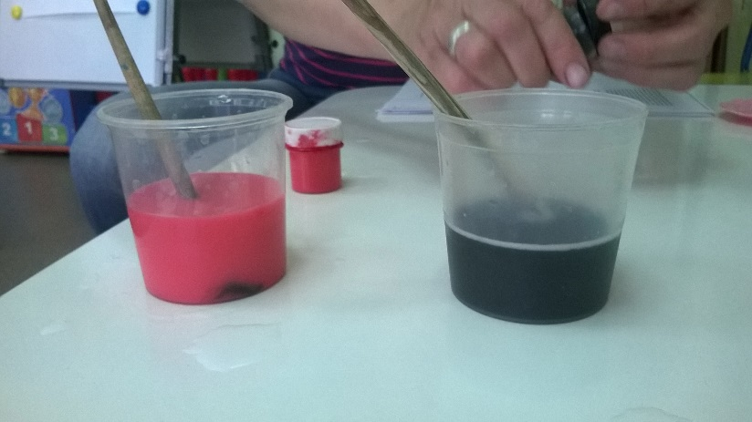
Капитошка: Я приготовил для вас фокус. Что мне понадобится для фокуса? (кувшин с прозрачной водой и тарелочки)
Воспитатель: В кувшине какая вода? А тарелочки какие? (ответы детей) Капитошка, давай я тебе помогу. Посмотрите, что произойдет с водой, когда я разолью ее по тарелочкам.
Воспитатель наливает прозрачную воду в цветные тарелочки.
Воспитатель: В тарелочках какая стала вода? (ответы детей)
Как вы думаете, почему вода в тарелочках стала разноцветная? (ответы детей). Давайте проверим. Действительно ли вода осталась прозрачной или она окрасилась.
Вывод: в цветных тарелочках прозрачная вода кажется цветной.
Капитошка: Вот, видите, ребята, какой необыкновенной может быть простая вода. Вам понравилось играть с водой? А что вам понравилось больше всего? (ответы детей)
Капитошка: Я очень старался, чтобы вам было интересно.
Воспитатель: Ребята, давайте скажем Капитошке спасибо.
Капитошка: Пришло время нам с вами прощаться. Мне очень понравилось у вас в гостях. И я хочу подарить вам бутылочки с прозрачной водой. Когда вы придёте домой, то сможете поиграть с родителями и показать им, какой необыкновенной может быть простая вода.
Капитошка: Капельки вот и пришло время возвращаться к ребятам в группу.
Дружно капельки собрались
Превратились в ручеёк,
Потекли и зажурчали,
Ты догонишь нас едва ли.

